Ruben Nilson Sällskapet
hälsar alla medlemmar välkomna till

ÅRSMÖTE

Fredagen den 7 februari 2020 kl.18.00 på

Folkkulturcentrum i Hjorthagen

Artemisgatan 19, T-station Ropsten, uppgång Hjorthagen

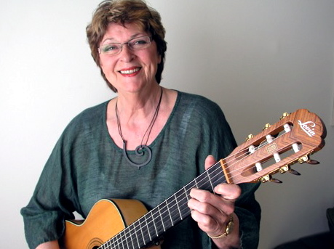
18:00 Årsmötesförhandlingar

19:00 Traditionell sillmiddag

20:00 Underhållning

Jeja

Sundström

(Svenska Vispriset 2019)

”Eftersits”
Ni som känner för att sjunga något – tag med instrument, sångröst och ett glatt humör.

Boka in en trevlig kväll med gott sillbord och mysig underhållning. 250:- per person kostar kalaset.

Anmälan görs genom att till vårt pg. 24 27 11 – 0 betala in kuvertavgiften för dig och ev. gäster.
(OBS! Din Anmälan är bindande)

Passa även på att betala in medlemsavgiften 100:- om du önskar vara medlem under 2020.

För planeringens skull måste vi ha din anmälan om deltagande på årsmötet senast den 29 januari.

Varmt välkomna önskar Styrelsen!

www.ruben-nilson.se

